**部编版三年级语文下册 期末复习考点过关训练二**

时间：40分钟 满分：100分

班级： 姓名： 学号： .

**一、看拼音，写词语。**

yuān yānɡ má fɑn zhì huì

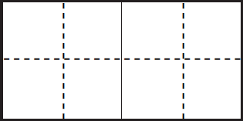

jì xù wēi wǔ nuò ruò



méi jīnɡ dǎ cǎi xiānɡ tí bìnɡ lùn

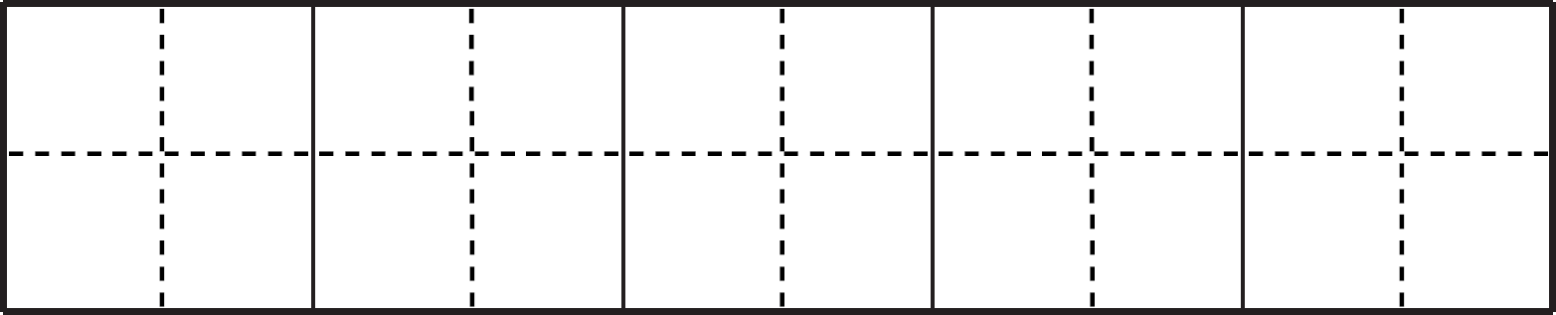

xīn shǎnɡ

清晨，我推开窗雨后的景色，空气中弥漫着花儿

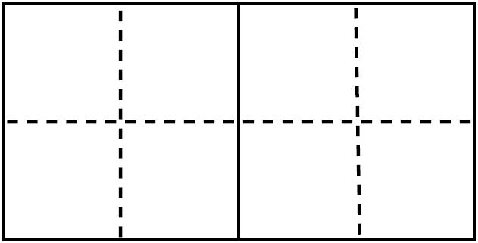

fēn fānɡ fú rǎn

的。春风过，绿了一望无际的草坪。



yōu xián mì fēnɡ

蝴蝶在花丛中地翩翩起舞；几只飞到花



xùn sù xínɡ zhuànɡ mó ɡu

蕊上，地采着花粉；各异的



探出可爱的小脑袋，舒服地伸着懒腰。

**二、给加点字选择正确的读音，画“√”。**

积累（léi lěi） 便宜（pián biàn）

一溜烟（liù liū） 迅速（sù shù）

不禁（jīn jìn） 模样（mú mó）

朝鲜（xiǎn xiān） 清醒（xǐn xǐnɡ）

(1)人们在松散(sǎn　sàn)的沙滩上散(sǎn　sàn)步。

(2)小明撒(sā　sǎ)腿就跑，篮子里的糖果撒(sā sǎ)落一地。

(3)周军的裤子裂了一条缝(fénɡ　fènɡ)，妈妈给他缝(fénɡ　fènɡ)好了。

**三、比一比，组词语。**

抱（ ） 佛（ ） 辨（ ） 蜜（ ）

泡（ ） 拂（ ） 瓣（ ） 密（ ）

**四、按查字典的要求填空。**

“蓬”字用音序查字法，应先查大写字母__________，再查音节__________；用部首查字法应查__________部，再查__________画。“蓬”的最后一笔是__________，组词__________。

**五、给下面句子中的“熟”字选择正确的解释。（只填序号）**

熟：①因常接触而知道得清楚。 ②成熟，植物的果实或种子长成。

③食物烧煮到可吃的程度。

1.你去看看爸爸把饭煮熟了没有。 （ ）

2.这首古诗我很熟，几乎倒背如流。 （ ）

3.田里的水稻成熟了。 （ ）

**六、照样子，写词语。**

(1)依依不舍(AABC式)

__________　__________

(2)无边无际(ABAC式)

__________　__________

**七、按要求写句子。**

(1)小红说：“科学多难啊！我真的不会做。”(改为转述句)

______________________________________________________________

(2)乌黑的羽毛，轻快有力的翅膀，剪刀似的尾巴，这就是活泼可爱的小燕子。(照样子写一种小动物的外形特点)

______________________________________________________________

(3)椰子扑通一声掉进水里。(仿写句子，用上表现情境的拟声词)

_______________________________________________________________

(4)红红做完了老师所有布置的作业。(用修改符号修改病句)

**八、口语交际。**

哥哥迷上了一种电子游戏，一放学就躲在房间里玩，连家庭作业也不写。你会怎样劝告他？

__________________________________________________________________________________________________________________________________

__________________________________________________________________________________________________________________________________

**九、三年级(3)班的刘云于6月18日下午放学后在校门口丢失了一支蓝色的钢笔，请你替他写一则寻物启事。**

__________________________________________________________________________________________________________________________________

__________________________________________________________________________________________________________________________________

__________________________________________________________________________________________________________________________________

**十、判断下面的说法，对的打“√”，错的打“×”。**

(1)《慢性子裁缝和急性子顾客》中，裁缝不用接袖子也能给顾客做一件漂亮的春装，是因为他的手艺非常好。( 　　 )

(2)《蜜蜂》一文中，“我”通过做实验知道了蜜蜂是靠记忆力辨别方向的。( 　　 )

(3)冰心是现代著名的散文家、诗人，课文《我不能失信》就是她写的。( 　　 )

(4)“独在异乡为异客，每逢佳节倍思亲”描写的是诗人在阳历九月九日重阳节的心情。( 　　 )

(5)《鹿角和鹿腿》是《伊索寓言》中的故事，这个故事告诉我们事物各有自己的价值，不能只凭外表去判断事物的好坏。( 　　 )

**十一、根据课文内容填空。**

(1)春天的美景令人赞叹不已。杜甫在诗中写道：“__________，春风花草香。”在江边看到桃红柳绿，群鸭戏水的场景，我不禁吟出苏轼的诗句：“__________，__________。”

(2)通过本学期的学习，我知道造纸术是东汉时代的__________改进的，《清明上河图》是北宋的__________画的，赵州桥是隋朝的__________设计并参与建造的。

(3)知错就改是我们应该养成的好习惯，《周易》中说：“见善则迁，__________。”《论语》中说：“__________，是谓过矣。”

(4)环境对人的改变有很大的影响，古人常说的“__________，__________”就是这个道理。

(5)《元日》这首诗的作者是__________代的__________。其中“元日”是指__________，我还知道中国的其他传统节日，如__________，习俗是__________。

**十二、积累填空。**

1. ，焉得虎子。

2.泥融飞燕子， 。

3. ，春江水暖鸭先知。

4.日出江花红胜火， 。

5. ，添得黄鹂四五声。

6.千门万户曈曈日， 。

7. ，路上行人欲断魂。

8.人间四月芳菲尽， 。

9. ，野渡无人舟自横。

10.人谁无过？ ，善莫大焉。（《左传》）

**十三、课内阅读。**

(一)

缸里的小虾十分有趣。它们有的独自荡来荡去，有的互相追逐，有的紧贴住缸壁。要是你用小竹枝去动动那些正在休息的小虾，它们会立即向别的安静的角落蹦去，一路上像生了气似的，不停地舞动着前面那双细长的腿，腿末端那副钳子一张一张的，胡须也一翘一翘地摆动着，连眼珠子也一突一突的。如果这时碰到正在闲游的同伴，说不定就要打起来。小虾的搏斗很激烈，蹦出水面是常有的事，有时还会蹦到缸外的地面上。

**1**．写出下列词语的近义词。(2分)

追逐——( 　　 )　　立即——( 　　 )

**2**．选段是围绕第________句话写的，体现了小虾_________的特点。(2分)

**3**．作者对小虾的__________、__________、__________、__________4个身体部位的描写，具体表现了它们__________。(3分)

**4**．这段话表达了作者什么样的感情？(2分)

_________________________________________________________________

**（二）荷花**(节选)

荷花已经开了不少了。荷叶挨挨挤挤的，像一个个碧绿的大圆盘。白荷花在这些大圆盘之间冒出来。有的才展开两三片花瓣儿。有的花瓣儿全展开了，露出嫩黄色的小莲蓬。有的还是花骨朵儿，看起来饱胀得马上要破裂似的。

这么多的白荷花，一朵有一朵的姿势。看看这一朵，很美；看看那一朵，也很美。如果把眼前的一池荷花看作一大幅活的画，那画家的本领可真了不起。

我忽然觉得自己仿佛就是一朵荷花，穿着雪白的衣裳，站在阳光里。一阵微风吹过来，我就翩翩起舞，雪白的衣裳随风飘动。不光是我一朵，一池的荷花都在舞蹈。风过了，我停止了舞蹈，静静地站在那儿。蜻蜓飞过来，告诉我清早飞行的快乐。小鱼在脚下游过，告诉我昨夜做的好梦……

**1**．给带点的汉字注音，依次写在横线上：__________、__________、__________、__________。(1分)

**2**．从选文中找出恰当的词语填在横线上。(3分)

__________的大圆盘　 嫩黄色的__________ __________的衣裳

**3**．照样子写词语。(1分)

挨挨挤挤__________ 翩翩起舞__________

**4**．“白荷花在这些大圆盘之间冒出来”这句话运用了__________的修辞手法。“冒”用得真好，形象地写出了荷花___________________________。(1分)

**5**．选文第1自然段写了作者细致观察了三种形态的荷花，分别是__________、__________、__________，写出了荷花多而美。(3分)

**6**．作者把一池荷花看作__________。(1分)

**参考答案**

一、鸳鸯 麻烦 智慧 继续 威武 懦弱 没精打采 相提并论

欣赏　芬芳　拂　染　悠闲　蜜蜂　迅速　形状　蘑菇

二、lěi pián liù sù jīn mú xiǎn xǐnɡ

(1)sǎn　sàn

(2)sā　sǎ

(3)fènɡ fénɡ　fènɡ

怀抱 仿佛 分辨 蜜蜂

三、

泡茶 吹拂 花瓣 秘密

四、Ｐ ｐｅｎｇ 艹 10 捺 示例：莲蓬

五、1.③ 2.① 3.②

六、示例：（1）历历在目 念念不忘 （2）自言自语 一心一意

七、（1）小红说，科学太难，她真的不会做。 （2）示例：雪白的绒毛，长长的耳朵，红宝石似的眼睛，这就是乖巧可爱的小白兔。 （3）示例：铅笔咔嚓一声断了。

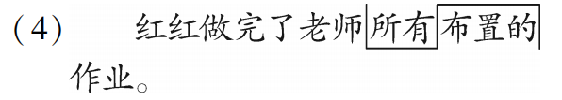

八、示例：哥哥，学习比玩游戏重要得多，你可以写完家庭作业以后再玩一会儿游戏。如果你长时间沉迷其中，会影响学习成绩的。

九、

**寻物启事**

6月18日下午放学后，我在校门口丢失了一支蓝色的钢笔。如有拾到者，与我联系，非常感谢！

三年级(3)班刘云

6月19日

十、（1）× （2）× （3）× （4）× （5）√

十一、（1）迟日江山丽 竹外桃花三两枝 春江水暖鸭先知（2）蔡伦 张择端 李春 （3）有过则改 过而不改 （4）近朱者赤 近墨者黑（5）宋 王安石 农历正月初一 示例：中秋节 吃月饼

十二、1.不入虎穴 2.沙暖睡鸳鸯 3.竹外桃花三两枝

4.春来江水绿如蓝 5.绿阴不减来时路 6.总把新桃换旧符

7.清明时节雨纷纷 8.山寺桃花始盛开 9.春潮带雨晚来急

10.过而能改

十三、（一）**1.**追赶 立刻 **2.**1 有趣 **3.**腿 钳子 胡须 眼珠子 生气的样子 **4.**表达了作者对小虾的喜爱之情。

（二）**1.**āi pénɡ zhànɡ piān **2.**碧绿 小莲蓬 雪白 **3.**示例：密密麻麻 缓缓降落 **4.**拟人 具有特别的生命活力 **5.**展开两三片花瓣儿 花瓣儿全展开了 花骨朵儿 **6.**一大幅活的画